1. 论文标题

（封面）

|  |  |  |
| --- | --- | --- |
| 学生姓名 |  | XXX |
| 导师 |  | XXX |
| 申请学位 |  | 某学位 |
| 学科 |  | 某专业 |
| 所在单位 |  | 某学院 |
| 答辩日期 |  | 某年某月 |
| 授予学位单位 |  | 哈尔滨工业大学 |

（由表格做出）

摘 要

摘要内容摘要内容摘要内容摘要内容摘要内容摘要内容摘要内容摘要内容摘要内容摘要内容摘要内容摘要内容摘要内容摘要内容摘要内容摘要内容摘要内容摘要内容摘要内容摘要内容摘要内容摘要内容摘要内容摘要内容摘要内容摘要内容摘要内容摘要内容摘要内容摘要内容摘要内容摘要内容。

摘要内容摘要内容摘要内容摘要内容摘要内容摘要内容摘要内容摘要内容摘要内容摘要内容摘要内容摘要内容摘要内容摘要内容摘要内容摘要内容摘要内容摘要内容摘要内容摘要内容摘要内容摘要内容摘要内容摘要内容摘要内容摘要内容摘要内容摘要内容摘要内容摘要内容摘要内容摘要内容。

摘要内容摘要内容摘要内容摘要内容摘要内容摘要内容摘要内容摘要内容摘要内容摘要内容摘要内容摘要内容摘要内容摘要内容摘要内容摘要内容摘要内容摘要内容摘要内容摘要内容摘要内容摘要内容摘要内容摘要内容摘要内容摘要内容摘要内容摘要内容摘要内容摘要内容摘要内容摘要内容。

摘要内容摘要内容摘要内容摘要内容摘要内容摘要内容摘要内容摘要内容摘要内容摘要内容摘要内容摘要内容摘要内容摘要内容摘要内容摘要内容摘要内容摘要内容摘要内容摘要内容摘要内容摘要内容摘要内容摘要内容摘要内容摘要内容摘要内容摘要内容摘要内容摘要内容摘要内容摘要内容。

摘要内容摘要内容摘要内容摘要内容摘要内容摘要内容摘要内容摘要内容摘要内容摘要内容摘要内容摘要内容摘要内容摘要内容摘要内容摘要内容摘要内容摘要内容摘要内容摘要内容摘要内容摘要内容摘要内容摘要内容摘要内容摘要内容摘要内容摘要内容摘要内容摘要内容摘要内容摘要内容。

关键词：关键词；关键词；关键词；关键词；关键词

Abstract

3D laser cutting technology has been widely used in aerospace, automobile manufacturing and other industrial fields. Due to the basis of the laser industry in our country is relatively weak, there is a certain gap between our laser cutting equipment and international advanced equipment in manufacturing level and software level. At present, most 3D laser cutting machines in China use the abroad special NC system or secondary developed general NC system, causing the problem of high cost, so the research and development of 3D laser cutting NC system with independent intellectual property rights can meet the requirement of 3D laser cutting NC system and improve the international competitiveness of equipment manufacturing industry in China. In this thesis, A design of 3D laser cutting NC system used the structure of PC+I/O, based on windows platform was provided, the software architecture was designed and the key functions of the system were implemented.

balabala…

**Keywords：**3D laser cutting; CNC system; software architecture; micro distance interpolation; velocity predicting and smoothing

目 录

摘 要 I

Abstract II

目 录 III

图目录 V

表目录 VI

第 1 章 一级标题 1

1.1 二级标题 1

1.1.1 三级标题 1

1.1.2 三级标题 1

1.2 二级标题 1

1.2.1 三级标题 1

1.2.1.1 四级标题 1

1.2.1.2 四级标题 1

1.2.2 三级标题 1

1.2.2.1 四级标题 2

1.2.2.2 四级标题 2

1.2.3 三级标题 2

1.3 二级标题 2

1.3.1 三级标题 2

1.3.1.1 四级标题 2

1.3.1.2 四级标题 3

1.3.2 三级标题 3

1.3.2.1 四级标题 3

1.3.2.2 四级标题 3

1.3.2.3 四级标题 3

第 2 章 一级标题 4

2.1 二级标题 4

2.1.1 三级标题 4

2.1.1.1 四级标题 4

2.1.1.2 四级标题 4

2.2 二级标题 4

2.2.1 三级标题 4

2.2.1.1 四级标题 4

2.3 二级标题 4

2.3.1 三级标题 4

2.3.1.1 四级标题 4

第 3 章 一级标题 5

第 4 章 一级标题 6

第 5 章 一级标题 7

第 6 章 一级标题 8

第 7 章 一级标题 9

第 8 章 一级标题 10

第 9 章 一级标题 11

第 10 章 一级标题 12

结论 13

参考文献 14

致谢 15

图目录

图 1‑1图片 2

图 1‑2 图片 2

图 1‑3图片 3

图 7‑1图片 9

图 9‑1图片 11

图 9‑2图片 11

图 9‑3图片 11

表目录

表 1‑1表格 2

表 1‑2表格 3

表 1‑3表格 3

# 一级标题

## 二级标题

### 三级标题

正文：第一段第一段第一段第一段第一段第一段第一段第一段第一段第一段第一段第一段第一段第一段第一段第一段第一段第一段第一段第一段第一段第一段第一段第一段第一段第一段第一段第一段第一段第一段第一段第一段第一段第一段第一段第一段第一段第一段第一段第一段第一段第一段。

第二段第二段第二段第二段第二段第二段第二段第二段第二段第二段第二段第二段第二段第二段第二段第二段第二段第二段第二段第二段第二段第二段第二段第二段第二段第二段第二段第二段第二段第二段第二段第二段第二段第二段第二段第二段第二段第二段第二段第二段第二段第二段第二段。

公式：





### 三级标题

正文

## 二级标题

### 三级标题

正文公式



#### 四级标题

正文

#### 四级标题

正文

### 三级标题

#### 四级标题

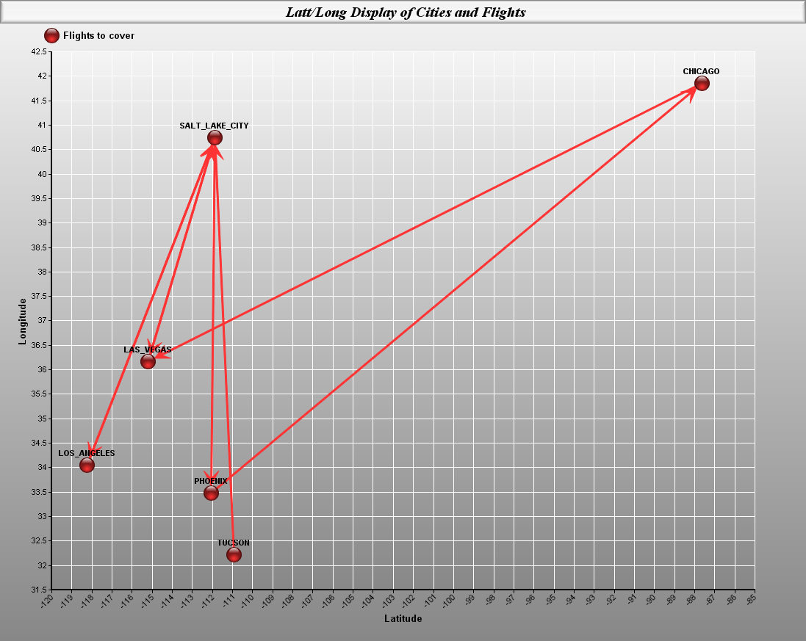

图 1‑1图片

#### 四级标题

|  |  |  |  |
| --- | --- | --- | --- |
|  |  |  |  |
|  |  |  |  |
|  |  |  |  |
|  |  |  |  |

表 1‑1表格

### 三级标题

## 二级标题

### 三级标题

#### 四级标题



图 1‑2 图片

#### 四级标题

|  |  |  |  |
| --- | --- | --- | --- |
|  |  |  |  |
|  |  |  |  |
|  |  |  |  |
|  |  |  |  |
|  |  |  |  |

表 1‑2表格

### 三级标题

#### 四级标题

|  |  |  |  |  |  |  |  |
| --- | --- | --- | --- | --- | --- | --- | --- |
|  |  |  |  |  |  |  |  |
|  |  |  |  |  |  |  |  |
|  |  |  |  |  |  |  |  |
|  |  |  |  |  |  |  |  |

表 1‑3表格

#### 四级标题



图 1‑3图片

#### 四级标题

正文

# 一级标题

## 二级标题

### 三级标题

#### 四级标题



#### 四级标题



## 二级标题

### 三级标题



#### 四级标题

## 二级标题

### 三级标题

#### 四级标题

# 一级标题



# 一级标题





# 一级标题



# 一级标题









# 一级标题



图 7‑1图片

正文正文正文正文正文正文正文正文正文正文

公式：



# 一级标题

# 一级标题



图 9‑1图片



图 9‑2图片



图 9‑3图片

# 一级标题

结论

参考文献

致谢